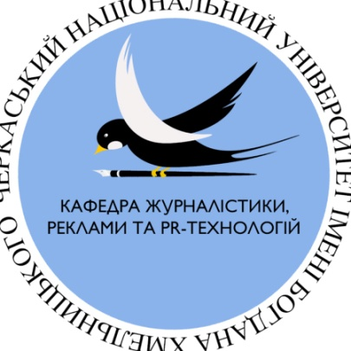
ЧЕРКАСЬКИЙ НАЦІОНАЛЬНИЙ УНІВЕРСИТЕТ ІМ. БОГДАНА ХМЕЛЬНИЦЬКОГО
Кафедра журналістики, реклами та PR-технологій
бульвар Шевченка, 81, м. Черкаси,18031
тел.: (0472) 37-21-42,
факс.:(0472) 35-44-63,
електронна пошта: cic@cdu.edu.ua, univerck@i.ua

БЕКГРАУНДЕР

Для оперативного поширення: Контакти:
21.03.2019 року Єва Кравчук, (067) 371-20-93

«ЧИ ПОТРІБЕН МІСТУ КРЕМАТОРІЙ?»

Інформаційна довідка:

Із запитанням: «Чи потрібен місту крематорій», — до городян зі своєї сторінки у соціальній мережі «Фейсбук» звернулася заступник міського голови Черкас Людмила Бордунос. Основна мотивація чиновниці — кладовища займають дедалі більше землі й у перспективі наше місто буде оточене з усіх боків похованнями. Студенти-журналісти ЧНУ ім. Богдана Хмельницького вирішили з’ясувати причини для побудови чи, навпаки, відмови від крематоріїв, також порівняти із традиційними методами поховання в аспекті екологічної та релігійної проблематики шляхом організації прес-конференції.
Як йдеться в петиції, три чверті країн світу не лише дозволяють, а й надають перевагу кремації. Відсоток кремацій по відношенню до захоронення померлих значно переважає не лише в країнах, де це обумовлено релігійними поглядами, а й в таких країнах, як Велика Британія (70% померлих), Швеція (80% померлих).

Організатори прес-конференції:

Організаторами цієї події є студенти 4 курсу спеціальності журналістика. На прес-конференції Святий отець Андрій прокоментує ставлення церкви до нетрадиційного поховання, зокрема, спалювання. Модератор конференції – Єва Кравчук.
Доповідачами будуть: Аріна Лисенко, Анастасія Рокотянська, Владислава Громенко та Ольга Артюх. Вони розповідатимуть про причини та наслідки поширення тенденції. Аудиторія матиме можливість висловити свою думку стосовно піднятої теми.

Актуальні питання прес-конференції:

Чи можливе взагалі в нашому місті співіснування такої будівлі і містян з екологічної точки зору? Чи є економічна доцільність в побудові такої масштабної будівлі? Чи буде попит на послуги, які буде надавати цей заклад? Як містяни віднесуться до такої будівлі з моральної та звичаєвої точки зору, адже традиція ховати померлих в землі існує в українців з давніх-давен?

Історія питання:

У 1869 році Міжнародна медична конференція (м. Флоренція), ухвалила резолюцію, в якій закликала до широкого поширення кремації, яка сприяє «збереженню здоров’я і землі для живих людей». Заклик медиків знайшов підтримку громадськості в багатьох країнах Європи, Америки і Австралії.
Згідно з Законом України «Про поховання та похоронну справу» людина має право сама визначати спосіб захоронення свого тіла після смерті. Побудова крематорію в Черкасах забезпечить реалізацію цього права для черкасців. Населення вже не вперше подає петицію про побудову крематорію. Однак, попри те, що вона набрала необхідну кількість голосів, депутати таку пропозицію не підтримали.
Згідно з даними Population Reference Bureau, за увесь час на Землі жили й померли близько 107 мільярдів людей. І якщо хоча би 10% з них були захоронені в землю, в ґрунті циркулювала би неймовірна кількість нерозкладених ядовитих речовин щорічно. На 7,4 мільярдів людей, що нині живуть на землі, приходиться близько 15 мільярдів захованих під нею. Тобто мертвих людей на планеті вдвічі більше, ніж живих.
Кремація має низку переваг порівняно з традиційним захороненням.
- Економія землі.
- Дешевизна процедури.
- Процес кремації в цілому менш травматичний для психіки родичів покійного.
- Нині церква не перешкоджає такому способу похорону.

Цільова аудиторія заходу:

Прес-конференція для розгляду цього питання організована в стінах Черкаського національного університету ім. Б.Хмельницького з метою
висвітлити погляди прогресивної молоді на актуальне для міста питання. На захід запрошено експерта, який висловивши свою професійну думку, має можливість вплинути на формування сталої позиції щодо окресленої теми.
Варто сказати, що до цільової аудиторії планується залучити не лише студентів, а й викладачів.

